Bitácora Personal
Bautista Paz 7° 2° aviónica com B proyecto V.I.A

16/4 (miercoles 16 de abril)
Comienzo a hacer el logo del proyecto V.I.A

18/4 (viernes 18 de abril)
Después de haber terminado con el logo, empecé un curso de programación para así poder practicar y mejorar.

23/4 (miércoles 23 de abril)
Después de ir viendo el curso y de que me sugirieran ir practicando, pensé en hacer un bot de respuesta para ir poniendo a prueba si aprendí algo.

29/4 (martes 29 de abril)
Después de ver algunos cursos y tutoriales faltaba saber como iba a programar todo y primero pensé hacerlo en visual studio code y descargando por así decirlo el lenguaje de phyton para poder usarlo en VSC. Y de ahí empezar a practicar para programa un chatbot simple.
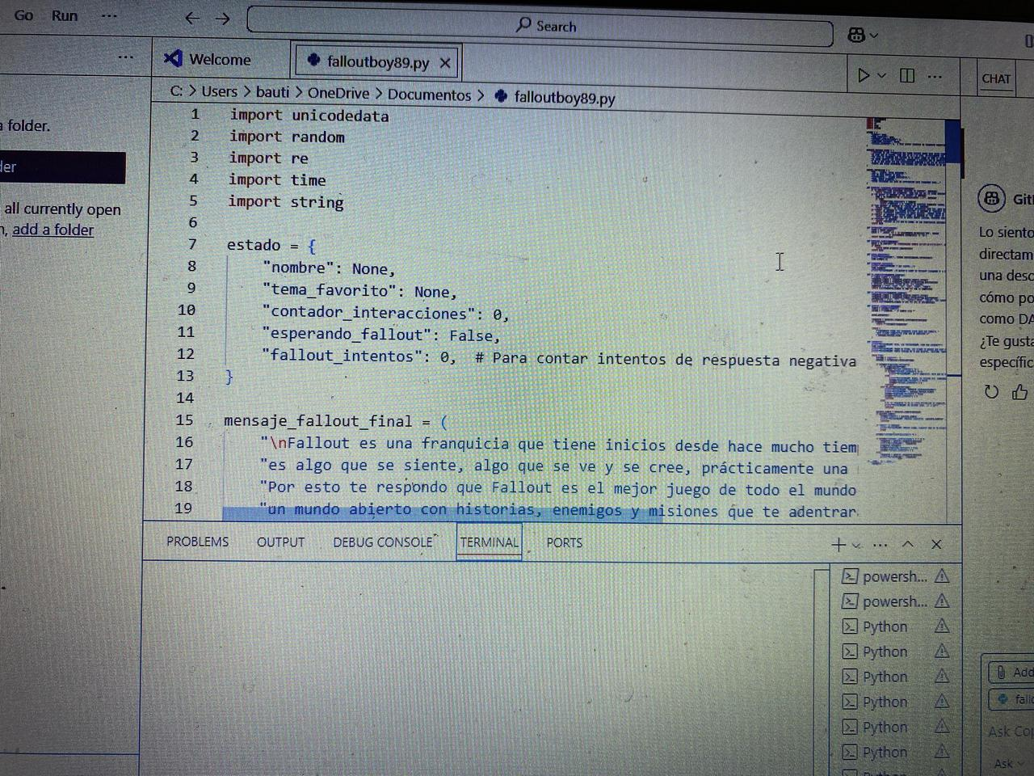
(ahora que lo pienso tuve que haber sacado más fotos del comienzo para que se vea mejor el progreso)

6/5 (martes 5 de mayo)
Después de ver el curso de programación y ya haber avanzado mas con el chatbot siendo que ahora aparte de hablar de mi temática favorita también hice que pudiera cambiar su forma de ser y hablar conforme la persona que habla para que así no sea repetitivo en cuanto al tema que hablará y como lo hará

7/5 (miércoles 7 de mayo)

Al dia siguiente pensé en dejarlo por ahora para seguirlo mas a futuro y pensar hacer un bot de respuesta que responda todo en base a datos ya sea de Wikipedia sin necesidad de depender de una red wi fi y así sea una biblioteca andante sin necesidad de pesar hasta 1T de espacio. Ahora lo que tocaba era programar el sensor de proximidad.

13/5 (martes 13 de mayo)
Empezando a programar las bases del sensor de proximidad pensando en un sistema que ayude a las personas que padezcan de ceguera el poder moverse por las calles sin problemas y para esto terminé simulando en wokwi.

16/5 (viernes 16 de mayo)
Hubo problemas al tratar de simular el sensor de proximidad con wokwi, asi que se cambió a arduino ya que no había dificultades al programar y simular (pd: me recomendaron hacerlo en tinkercad como alternativa)

#define TRIG_PIN 9
#define ECHO_PIN 8
#define BUZZER_A 7
#define BUZZER_B 6
#define BUZZER_C 5

void setup() {
Serial.begin(9600);
pinMode(TRIG_PIN, OUTPUT);
pinMode(ECHO_PIN, INPUT);

pinMode(BUZZER_A, OUTPUT);
pinMode(BUZZER_B, OUTPUT);
pinMode(BUZZER_C, OUTPUT);
}
void loop() {
digitalWrite(TRIG_PIN, LOW);
delayMicroseconds(2);
digitalWrite(TRIG_PIN, HIGH);
delayMicroseconds(10);
digitalWrite(TRIG_PIN, LOW);

long duracion = pulseIn(ECHO_PIN, HIGH);
float distancia = duracion * 0.0343 / 2;

// Apaga todos los buzzers antes de activar el correcto
digitalWrite(BUZZER_A, LOW);
digitalWrite(BUZZER_B, LOW);
digitalWrite(BUZZER_C, LOW);

if (distancia <= 200) {
Serial.println("Objeto adelante");
digitalWrite(BUZZER_A, HIGH);
}
else if (distancia > 200 && distancia <= 350) {
Serial.println("Objeto acercándose");
digitalWrite(BUZZER_B, HIGH);
}
else {
Serial.println("Camino despejado");
digitalWrite(BUZZER_C, HIGH);
}

delay(1000);
28/5 (miércoles 28 de mayo)
Se tuvo la reunión con la ASAC una asociación que ayuda a las personas con ceguera y por eso mismo gracias a ellos se aprendio mejor y se recibió mayor información de estos.

Martes 3 de junio
Después de la compra de algunos componentes me puse a instalar las aplicaciones para poder así programár todo para los sensores de movimiento. Para esto busque primero formas fáciles de probarlo y encontré termius, una aplicación que me ayudaba a probar el código de los sensores de proximidad sin problema.

Miércoles 4 de junio

Como no había buzzers en su momento tuve que usar leds de colores para simular las distancias (rojo = objeto cerca; verde = objeto lejos; amarillo objeto aproximándose). Y esto llevaba a que tenga que cambiar el código a uno de leds.
#define TRIG_PIN 9
#define ECHO_PIN 8
#define BUZZER_A 7
#define BUZZER_B 6
#define BUZZER_C 5

void setup() {
Serial.begin(9600);
pinMode(TRIG_PIN, OUTPUT);
pinMode(ECHO_PIN, INPUT);
pinMode(BUZZER_A, OUTPUT);
pinMode(BUZZER_B, OUTPUT);
pinMode(BUZZER_C, OUTPUT);
}

void loop() {
digitalWrite(TRIG_PIN, LOW);
delayMicroseconds(2);
digitalWrite(TRIG_PIN, HIGH);
delayMicroseconds(10);
digitalWrite(TRIG_PIN, LOW);

long duracion = pulseIn(ECHO_PIN, HIGH, 30000); // timeout opcional de 30 ms
if (duracion == 0) {
Serial.println("Sin lectura (fuera del rango)");
digitalWrite(BUZZER_A, LOW);
digitalWrite(BUZZER_B, LOW);
digitalWrite(BUZZER_C, LOW);
} else {
float distancia = duracion * 0.0343 / 2;
Serial.print("Distancia: ");
Serial.print(distancia);
Serial.println(" cm");

digitalWrite(BUZZER_A, LOW);
digitalWrite(BUZZER_B, LOW);
digitalWrite(BUZZER_C, LOW);

if (distancia <= 200) {
Serial.println("Objeto adelante");
digitalWrite(BUZZER_A, HIGH);
} else if (distancia <= 350) {
Serial.println("Objeto acercándose");
digitalWrite(BUZZER_B, HIGH);
} else {
Serial.println("Camino despejado");
digitalWrite(BUZZER_C, HIGH);
}
}
delay(1000);
}
Martes 10 de junio.
Para usar termius me di cuenta que primero necesito la IP de la raspberry pi 5, asi que para eso tuve que empezar a instalar algunas cosas como raspberry pi imager, poner una SD de 16 gb (elección propia ya que el minimo son 8gb) y de ahí formatearla para ponerle el sistema operativo de 64 bits. Pero no pude empezarlo ya que hacia falta de 2 cosas, monitor (junto a teclado y mouse pero eso no había problema) y un adaptador HDMI a micro HDMI.
Miércoles 11 de junio.
Tristemente aun carecíamos de adaptador asi pero ya teníamos a alguien que nos preste monitor.asi que decidí ver si si no había errores con el código de los sensores de proximidad.
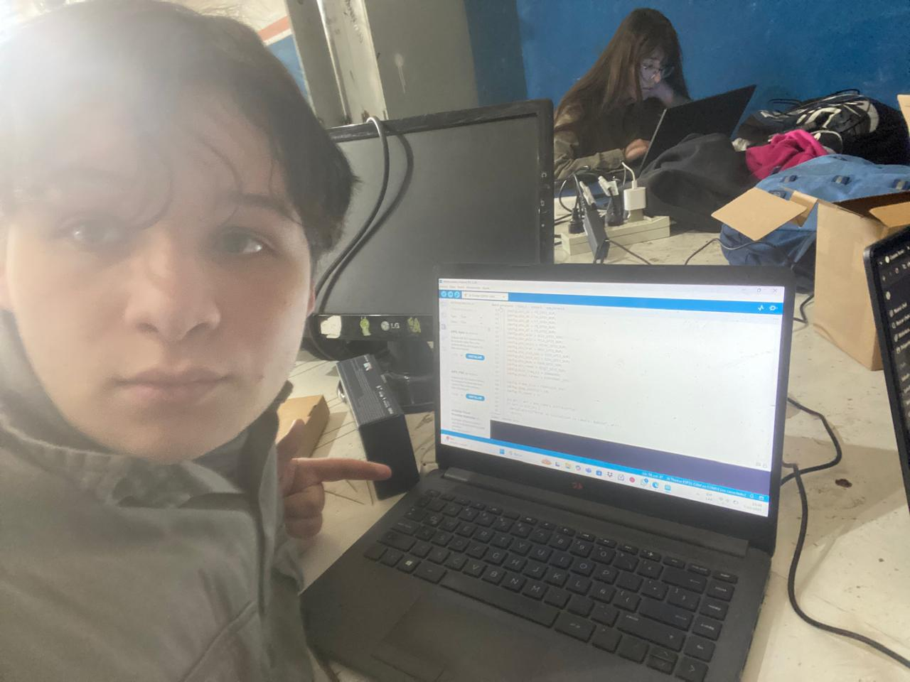
Martes 17 de junio.

Luego de unos dias aun faltaba para conseguir un adaptador propio así que haciendo lo que me dijo granata (pedirle el adaptador a carla) fui y al final logré conectar la rapsberry a la pc solo hacia falta el sistema operativo. El cual un compañero ya se escargaba de hacerlo.
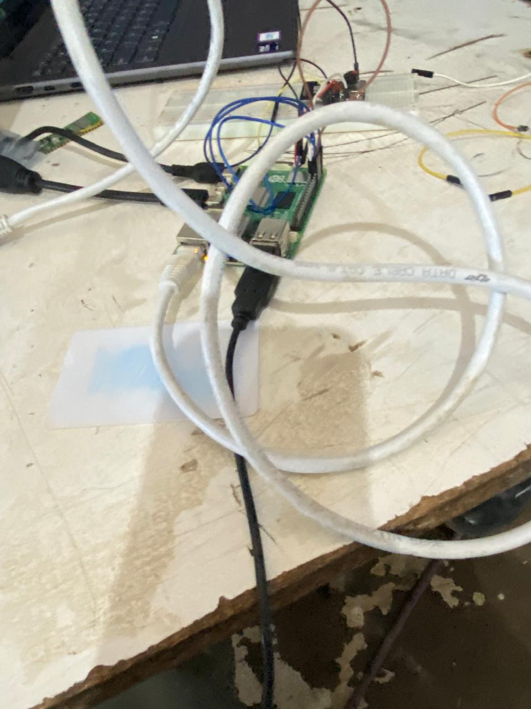
Martes 24 de junio.

Luego de unos contratiempos y de esperar al final terminé haciendo el sistema operativo para la raspberry pi 5 con raspberry pi imager y una micro sd de 16 gb (gracias de paso a medina por darnos la opción). Luego de evitarnos usar mucho tiempo en el S.O y programarla para que se conecte a redes wifi, continué con lo que viene siendo el código de los sensores de proximidad, cosa que al principio hubo unos inconvenientes así que tuve que mejorar el código para que sea mas preciso a la hora de avisar de objetos cercanos.
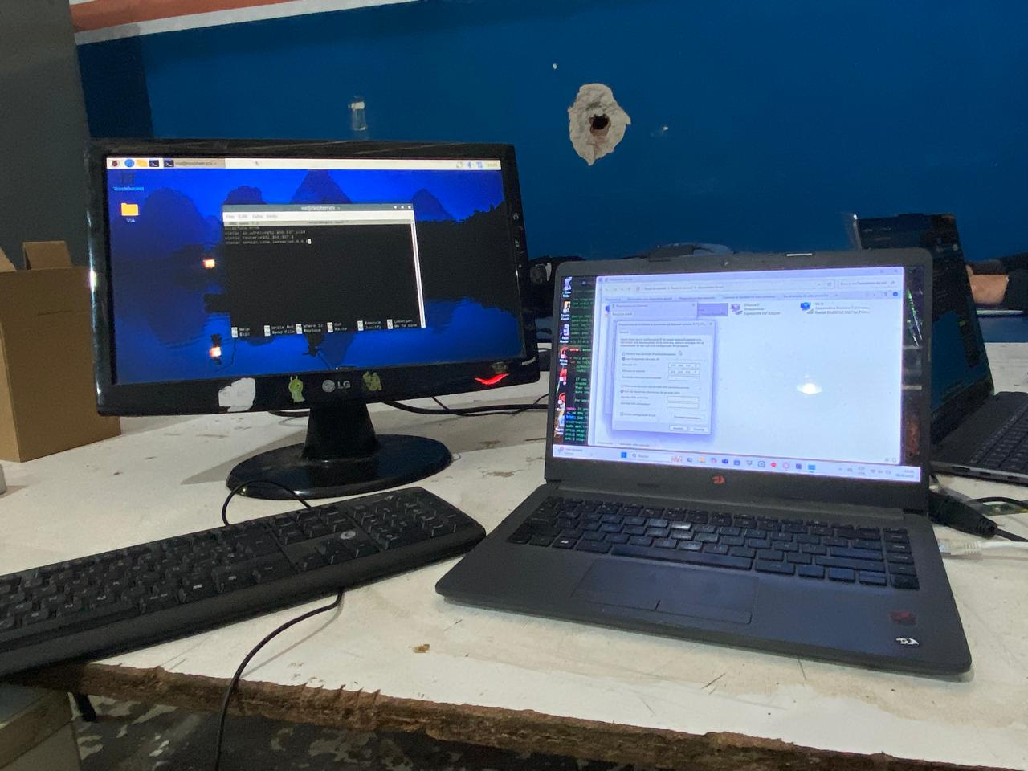
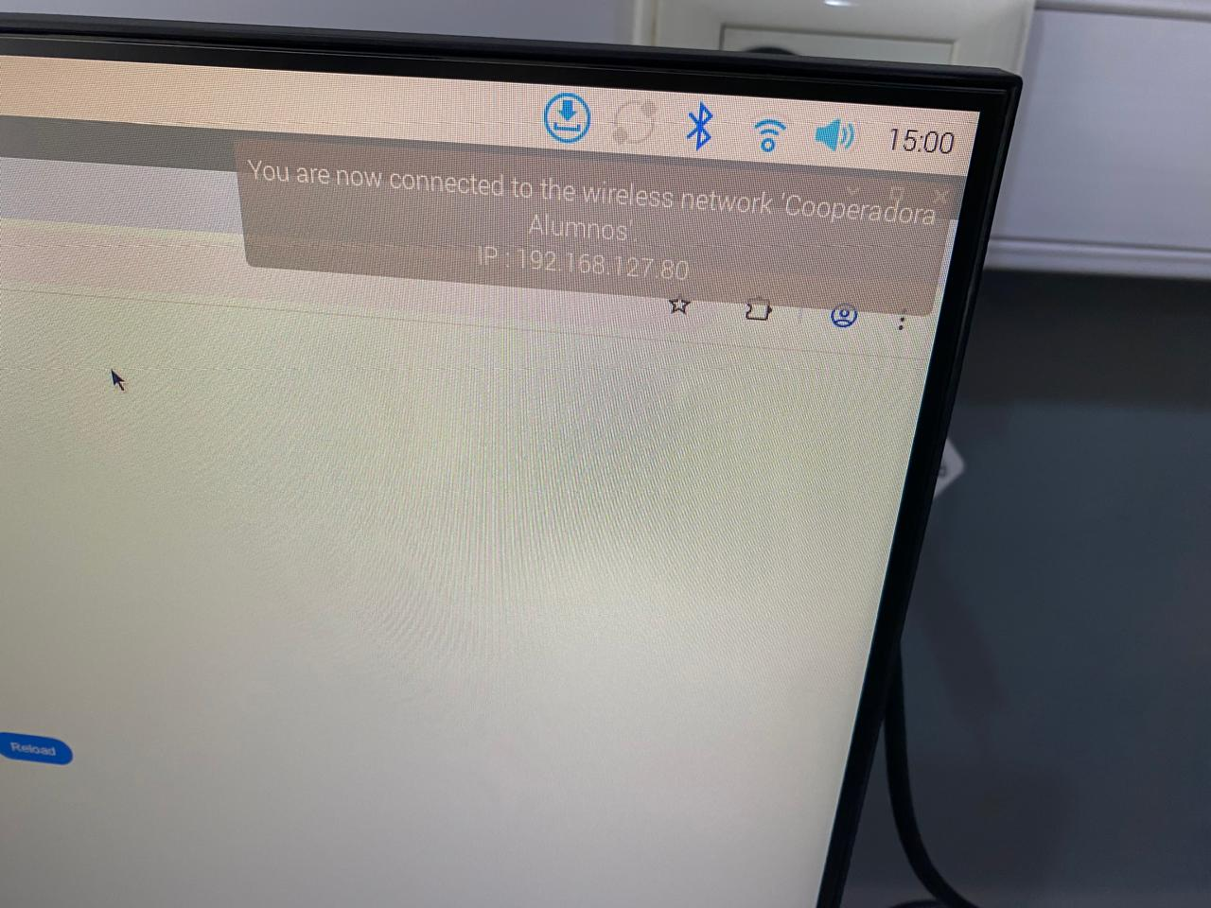

Martes 1 de julio.

Luego de poder mejorar la precisión del sensor ultrasónico (al final el problema era el sensor ya que el que teníamos era de corta distancia) y usar uno de más alcance logré hacer definitivamente que funcione con precisión el sensor de proximidad.
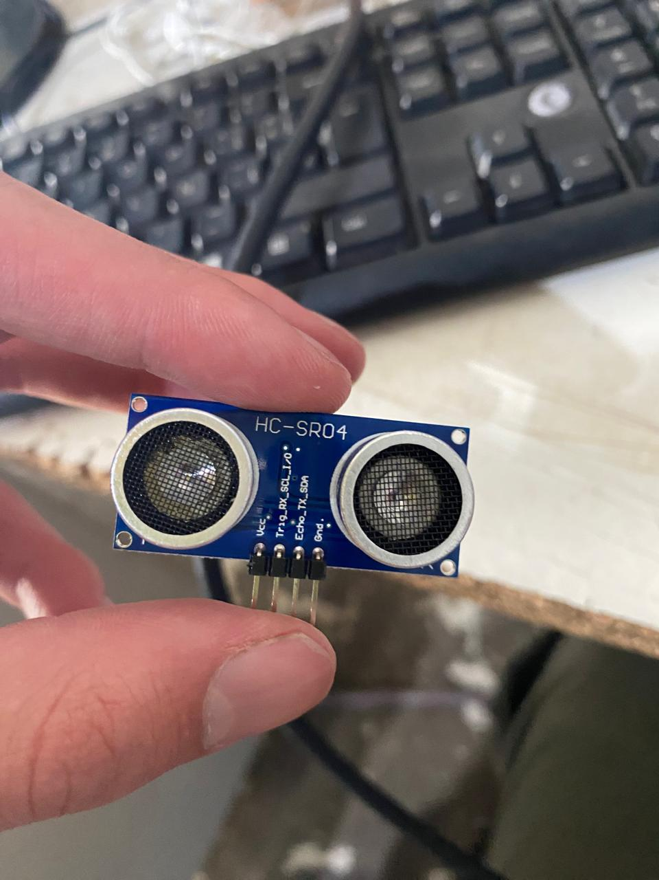

(sensor usado para el código)

viernes 4 de julio.
Para este momento ya empezamos a probar hacer entre granata y yo el código de la cámara para probarla, lo primero sería sacar fotos cada 1 segundo, de esta forma podría server básicamente para probar la velocidad en la que toma fotos y de paso ver que funcione. Para esto usé termius y empecé con algunos códigos. Use la IP de la raspberry para empezar a programar en termius. Y ya que no teníamos un conversor TTL decidimos hacerlo usando una micro esp que servía para poder conectar la cámara a la rapsberry y de ahí poder hacer que funcione.

Martes 8 de julio.
Tuvimos inconvenientes tratando de hacer que la raspberry detecte la esp32 cam, hicimos de todo: hacer reboot, conectar de nuevo los pines de la esp32 cam a la micro esp a la raspberry pi 5 e incluso ver en la terminar de termius para ver si podía detectar a la esp32 nada funcionó.

Viernes 11 de julio.
Este dia decidí ver errores que haya tenido, como la IP (que cuando conecto la rasp 5 cambiaba ) o ver si no era un problema de programación, y al final con ayuda de granata decidimos que era buena idea hacerlo en arduino IDE ya que usaba C++ y aparte podes especificar que tipo de esp usas.

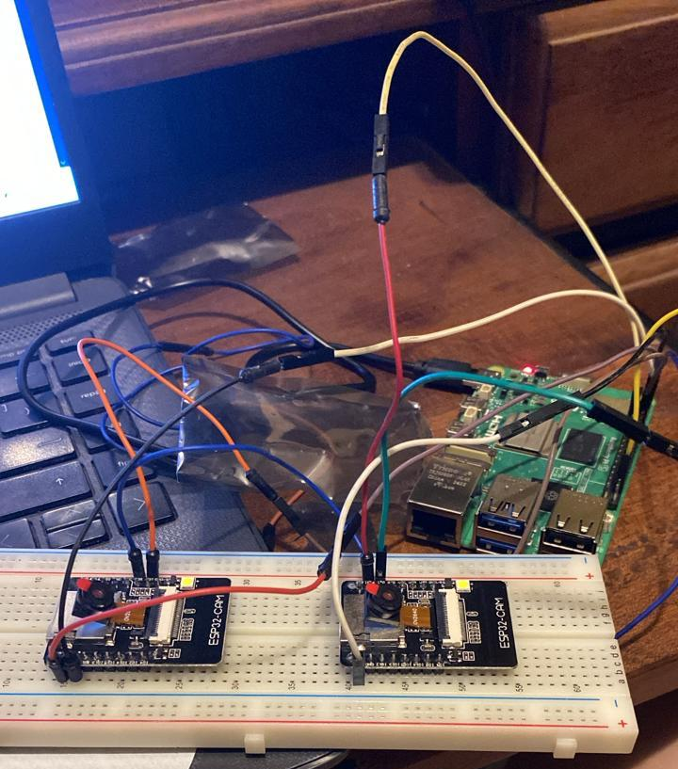
Martes 15 de julio
Justo este dia hubo tormenta y se inundó bastante, encima un árbol viejo calló y quien tuvo que sacarlo con una sierra y fuerza fui yo porque nadie lo sacaba B).

Viernes 15 de julio.
La esp32 cam que teníamos (1 de las 2) no funcionaba así que usamos la de repuesto y ahí empezamos con la codificación y los problemas y errores como librerías, al final empezamos a ver que podría faltarle y vimos que los pines de la cámara también estaban mal así que lo arreglamos. El único problema ahora era el espacio que ocupaba el código era muy grande.

Miércoles 6 de agosto
Granata al final terminó simplificando mas el código para que funcione en la esp 32 ya que esta no puede expandir su memoria a menos que compres una nueva. Y después de ahí funcionó bastante bien.

Martes 12 de agosto.
Apartir de aquí empezamos a probar la cámara y ver de que no haya errores con la misma
Viernes 15 de agosto
Mejorando el código del sensor de proximidad para que aunque tenga menor alcance, la lectura sea mas rápida.

Martes 19 de agosto
Viendo que cosas a mejorar y si hay errores.
Opciones: comodidad de los componentes en los lentes y ubicación del cableado.

Viernes 22 de agosto
Me puse a soldar cables para conectar del conversor serie a TTL, usando cables largos de ethernet y soldarle jumpers hembras para conectarlos y que la información y video de la cámara se mande a la raspberry pi 5 con mayor alcance y no moleste.

Miércoles 27 de agosto.
Debriefing del equipo de que ya tenemos hecho y cosas a terminar y ensamblar.

Miércoles 3 de septiembre
Faltaría ensamblar los lentes pero dentro de todo ya está terminado lo de las cámaras y el sensor de proximidad

Martes 9 de septiembre

Hoy estuvimos viendo en que ayudar para terminar el proyecto con anticipación.

Martes 16 de septiembre

Voy a hacer que la cámara detecte objetos ya sea perros, humanos, etc. Por ahora recién empezando
Miércoles 17 de septiembre
Ya descargué un modelo pre-entrenado y librerías para que funcione.

Miércoles 24 de septiembre

Hubo un problema y es que la librería está en ingles así que por ahora habrá que buscar una que esté en español.

Martes 30 de septiembre.

Como no llegue a encontrar una librería en español y ya tenia que comenzar con el detector de objetos para la raspberry entonces lo dejé así.

Miércoles 1 de octubre.
Hoy trabajé con el detector de objetos de la raspberry. V3.0

Martes 7 de octubre
Hoy logré mejorar el detector de objetos (V4.1.2)

Miércoles 8 de octubre

Ya terminado todo eso me puse a hacer el diagrama de los lentes y sus partes como los componentes que lleva.

